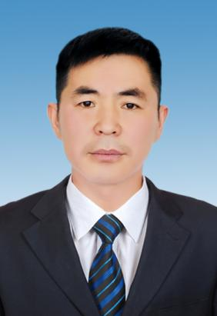
孙玉雷，男，汉族，1974年10月出生，本科文化，中共党员,1994年毕业于河南省计划统计学校，现任夏邑县骆集乡党委副书记、政法委员，分管政法、招商引资、综合治理、安全生产、环境保护、信访。
1994.10-1996.12 夏邑县杨集镇人民政府任办公室办事员
1997.01-2005.03 夏邑县杨集镇人民政府任团委书记
2005.04-2007.02 夏邑县杨集镇人民政府任土管所长
2007.03-2011.03 夏邑县杨集镇人民政府任办公室主任
2011.03-2016.03 夏邑县杨集镇人民政府任综治办副主任
2016.03-2021.05 夏邑县杨集镇人民政府任组织委员
2021.05-至今 夏邑县骆集乡人民政府任党委副书记

